Projeto Integrador

Projeto integrador extencionista – ADS 3

Prof. Douglas Rodrigues

Céu Azul, 04 de Dezembro de 2024.

Introdução
No cenário atual, a gestão eficiente de dados é fundamental para o sucesso de qualquer organização. Este projeto tem como objetivo desenvolver um sistema CRUD (Create, Read, Update, Delete) que permita a manipulação de dados de forma simples e intuitiva, utilizando tecnologias web modernas.
O sistema será projetado para garantir a integridade e a segurança das informações, além de proporcionar uma interface amigável para os usuários.

Objetivos
- Desenvolver uma aplicação web que permita a criação, leitura, atualização e exclusão de registros.
- Utilizar tecnologias como HTML, CSS, JavaScript, PHP e MySQL para construir o sistema.
- Garantir a segurança dos dados através de práticas recomendadas de desenvolvimento.
- Proporcionar uma interface amigável e intuitiva para os usuários finais.

Foi desenvolvida em uma IDE desenvolvida pela JetBrains focada em PHP.
O projeto é simples, somente para exemplificar o sistema CRUD, que são:
- Create (criar): Adiciona um novo registro.
- Read (ler): Consulta e exibi os dados existentes.
- Update (atualizar): Modificar os dados existentes.
- Delete (exclui): Remove registro.

Utilizei como base o que foi encinado nas aulas do Prof. Douglas Rodrigues e um video do Prof. Eliel Cruz, como referencia para a utilização do framework BootStrap.

O arquivos do site estão disponiveis no endereço:https://github.com/Redfreud/projeto-PIE-ADS.git

Levei um baile com a conexão do banco de dados por ser uma distribuição da MariaDB alguns dos comandos necessitou um boa pesquisa e muita paciencia, não sou do setor de desenvolimento WEB e muito menos da area de TI, tive que aprender novas abilidades para desenvolver esse projeto e espero que consiga atender vossas exigencias.

Uma pagina de entrada ou Index:

Uma mensagem de boas vindas e uma navebar para navegação dentro do site.

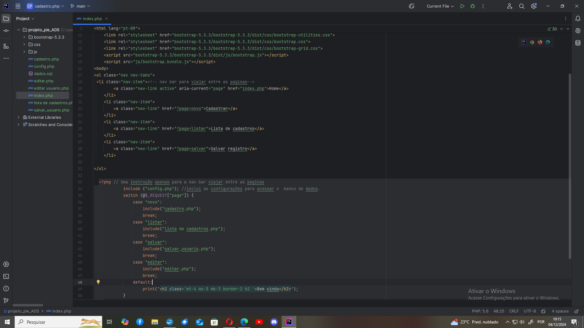
O codigo em html e php.

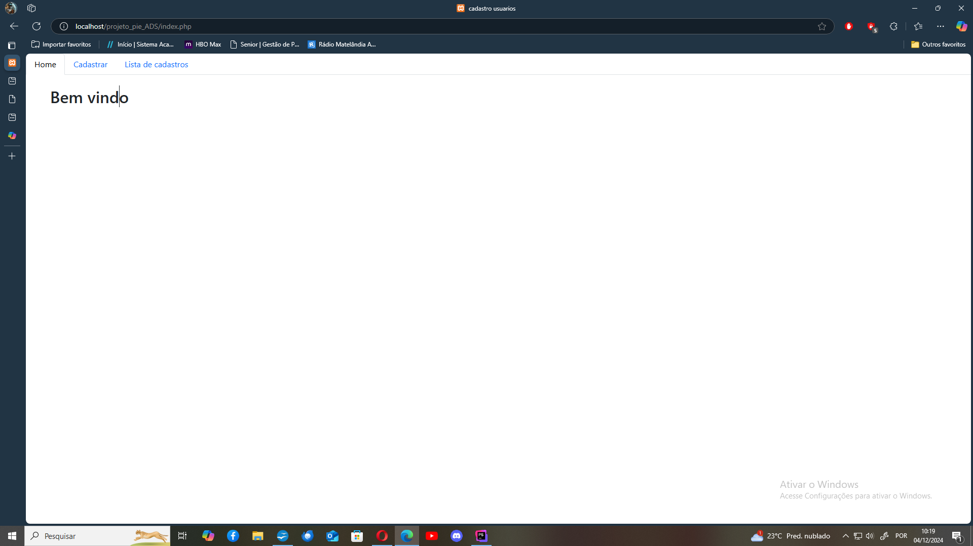
A Apresentação.

Aqui somente a mensagem de boas vindas e uma barra de navegação.
O codigo desta pagina em si e somente o codigo para a navegação entre as apginas.

Agora começamos a parte do CRUD, nesta tela temos a requisição de dados para adicionar ao banco de dados. CRIAR (Creat).
<form action="?page=salvar" autocomplete="off" class="container" id="formulario" method="post">
<input type="hidden" name="acao" value="cadastrar">
Um formulario com os campos para entrada de dados sendo: Nome, Sobrenome, Email, Data de Nascimento, e Nivel de Conhecimento e um botão de Enviar(submit).

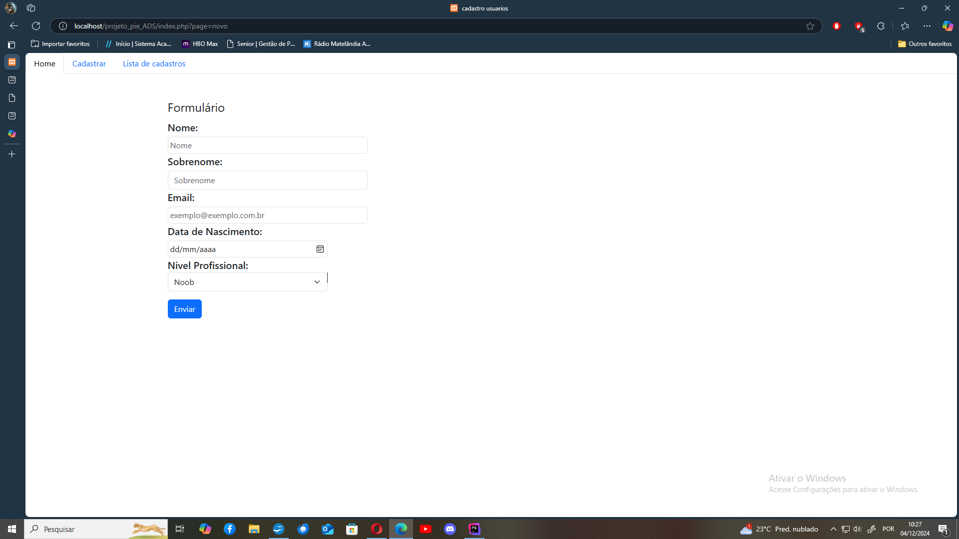
O codigo todo em HTML porem acabou que a extenção ficou em .php:
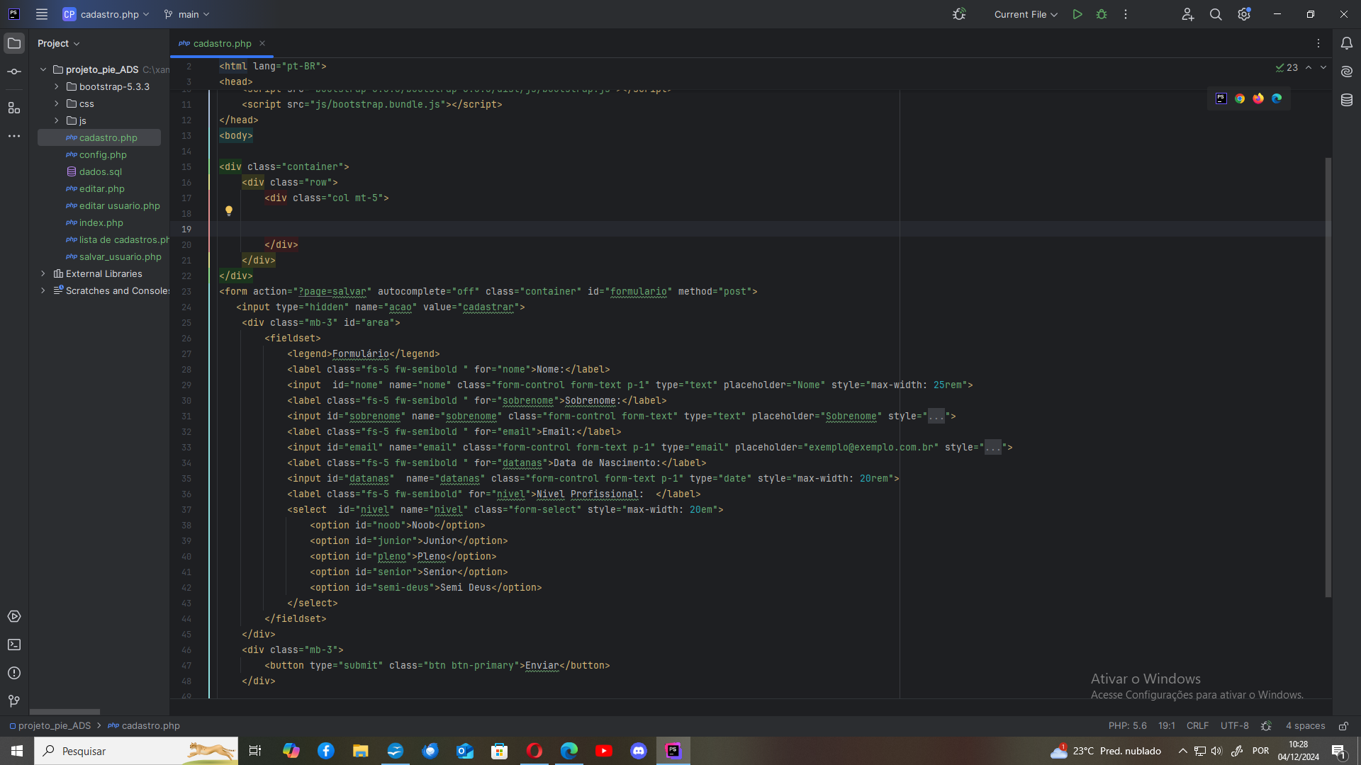

Para enviar os dados coletados no formulario foi utilizado o metodo “POST” esse post vai enviar os dados para um SWITCH de nome ACAO que se encontra dentro do arquivo SALVAR_USUARIO e dentro dessa switch uma case com o nome CADASTRAR tera a função de executar a instrução em SQL de inserir os dados no banco de dados.
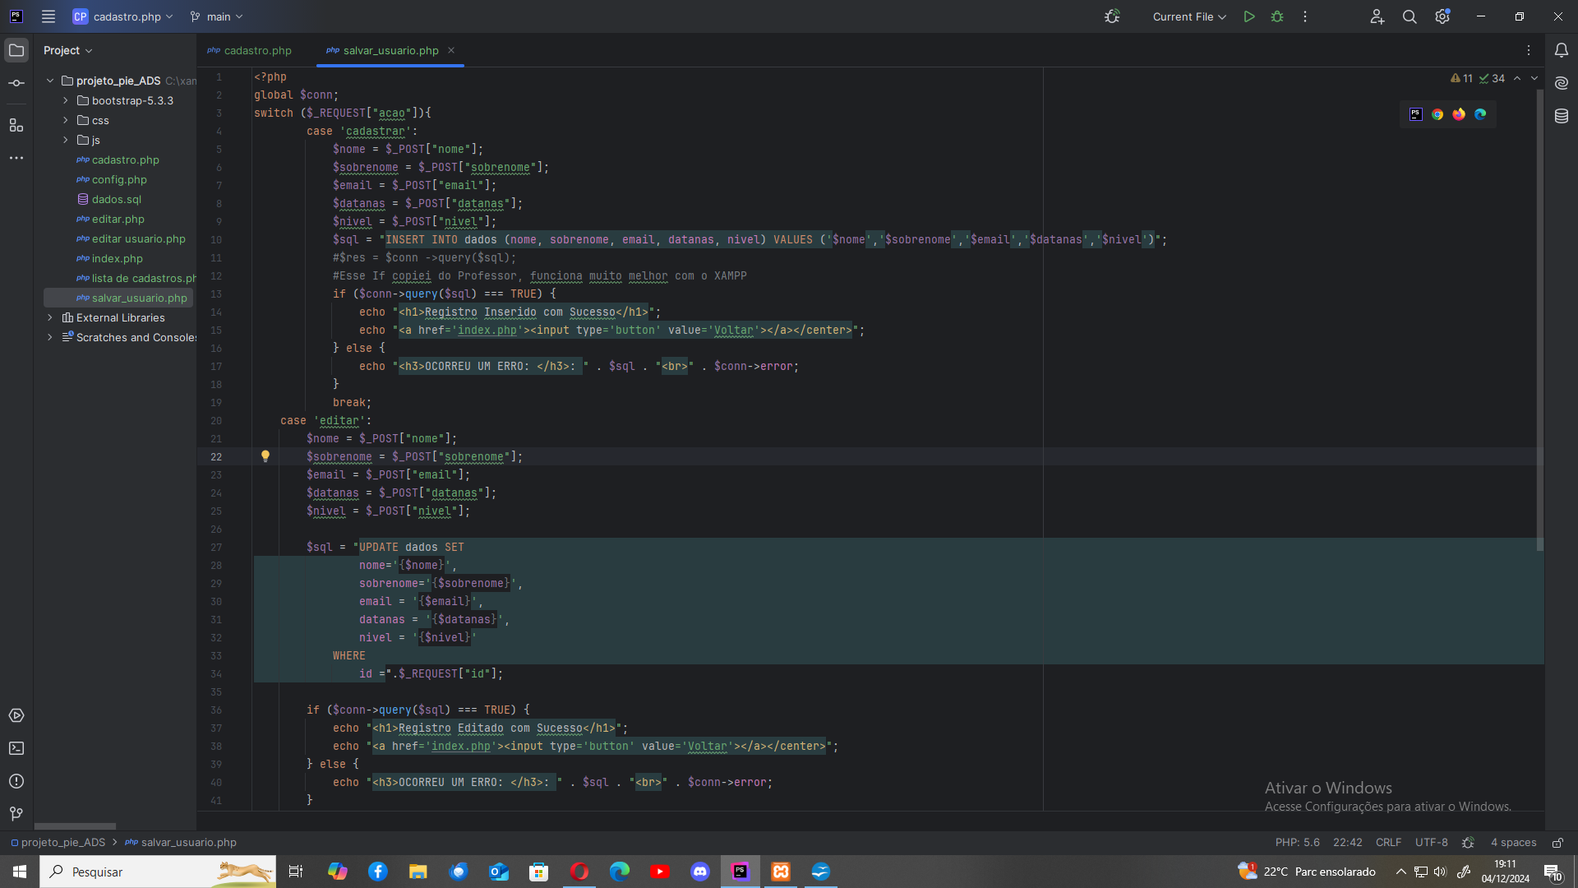

Neste codigo a instrução INSERT é o comando de inserir os dados na tabela, já a instrução INTO direciona o comando do insert para a tabela respectivo no caso o tabela com o nome de DADOS, para inserir corretamente os dados desejados na coluna usa-se a instrução da variavel recebida do formulario cadastro.php, exemplo: No formulario existe um campo com o nome e-mail, esse campo é lido e inserido na variavel $email pelo metodo post $_POST['email']; da pagina.

Aqui foi onde sofri bastante para fazer a conexão com o banco de dados usou-se a função $CONN, bom para receber a conexão com o banco de dados, era necessario uma instrução global: GLOBAL $CONN; ate chegar aqui foi um baile.
Falando em conexão com o banco de dados o arquivo CONFIG.PHP é a responsavel pela conexão com o banco pelo a instrução SQL.
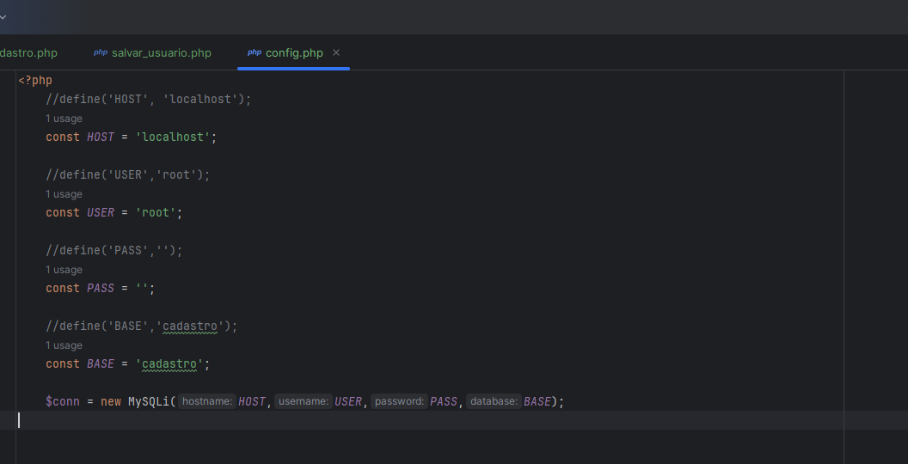

Existe varias formas de se fazer a conexão com o banco de dados, consequi com essa instrução.
Neste temos a parte do LER (head), enviamos uma uma instrução SQL para conectar com o banco de dados e resgatar os dados existentes.

$sql = "SELECT * FROM dados";
// seleciona a Tabela a ser usada.
$res = $conn -> query($sql);
$qtd = $res->num_rows; // traz a quantidade de linhas do banco de dados.
Temos um IF para testar o banco de dados se há registros na tabela.
if ($qtd > 0){
Se verdadero ele retorna os dados armazenados pelas instruções .$row-> mas para que isso funcione precisamos da instrução $res->fetch_object(), cada row precisa do cabeçalho da coluna, assim: $row->id; $row->nome; e assim por diante.
Para exibir os dados de forma ordenada foi aplicado um WHILE.
Dentro de cada linha há dois botoes esse responsaveis pela edição e por deletar os dados porem falaremos mais a frente.
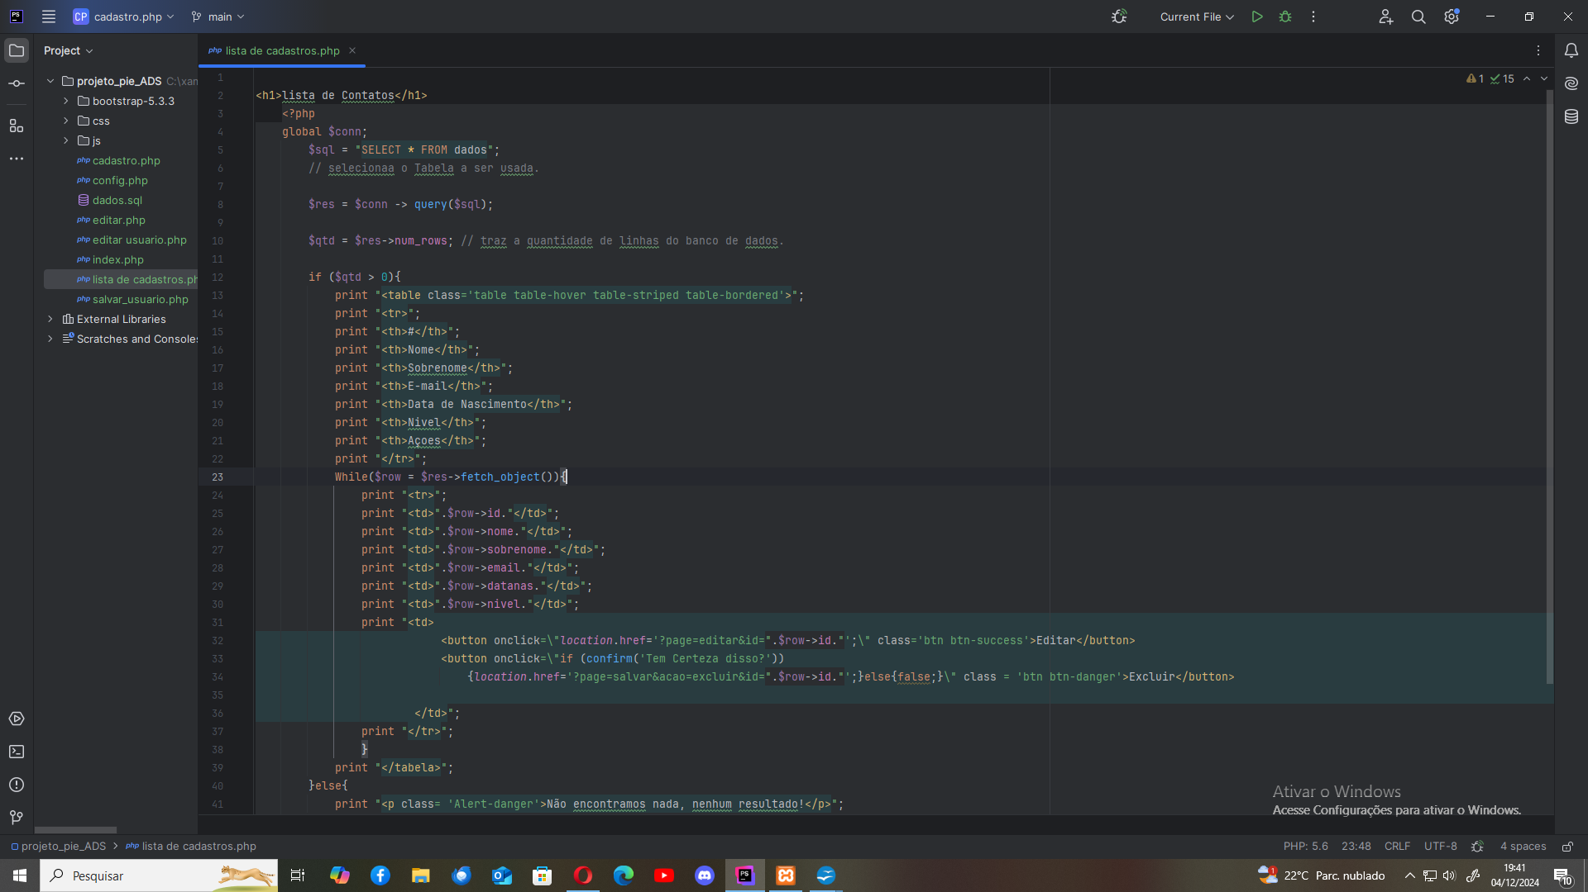
A pagina ficou com essa apresentação:
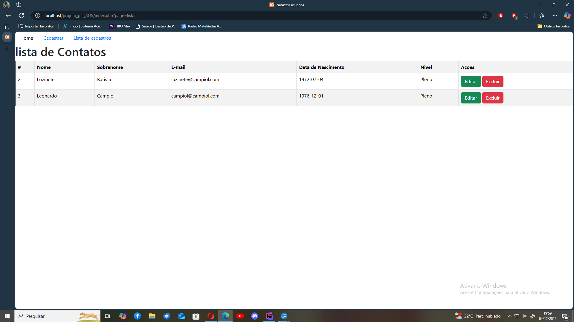
Falando no botão EDITAR ele é um botão tipo submit que envia o usuario para outra pagina, essa bastante parecida com a de cadastrar porem com uma diferença, as intruções já preenchem os dados nos campos inportados do banco de dados.
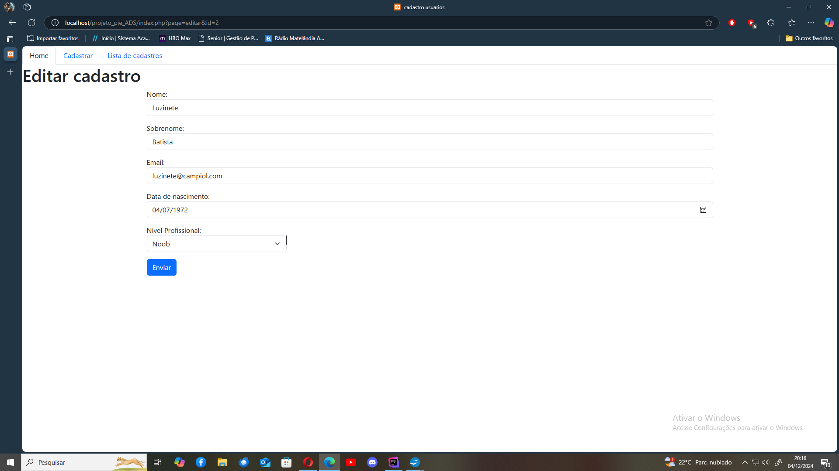
Como a pagina cadastrar ele envia os dados para ser tratado dentro do arquivo SALVAR USUARIO.php dentro do SWITCH acao porem agora na case EDITAR.
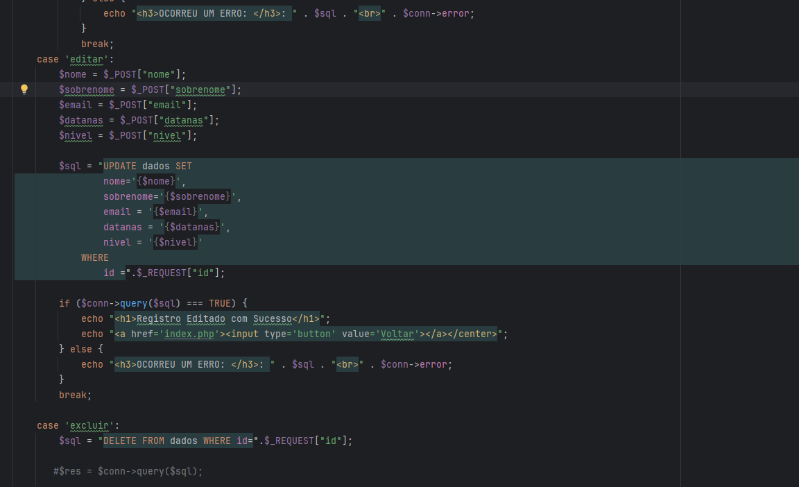

Como na instrução do cadastrar envia os dados para o banco de dados porem com outraa instrução sql UPDATE.

Dentro da pagina LISTA DE CADASTROS em cada while existe dois botoes e um dele e o nosso EXCLUIR (delete) e outro editar já mencionado, mas diferente dos outros, para esse um novo metodo foi utilizado, um SCRIPT para as ações, quando ouver o evento click, uma caixa de dialogo se abre pedindo a confirmação do usuario.
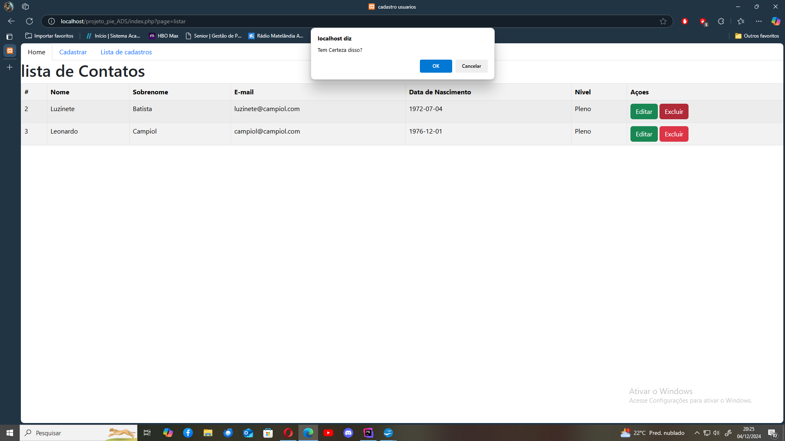
Como os outros comando remetem a pagina SALVAR USUARIO esse tambem, sendo que a instrução que esta dentro da case e um poco diferente.

case 'excluir':
$sql = "DELETE FROM dados WHERE id=".$_REQUEST["id"];
#$res = $conn->query($sql);
#if($res === TRUE) {
if($conn ->query($sql) === TRUE) {
print "<script>alert('Excluido com sucesso');</script>";
print "<script>location.href='?page=listar';</script>";
}else{
print "<script>alert('Não foi possivel excluir');</script>";
print "<script>location.href='?page=listar';</script>";
}
break;
A instrução sql DELETE FROM é a responsavel por deletar o arquivo do banco de dados, mas observe que paa identificar qual deve ser deletado a variavel $_REQUEST quem tras essa informação.

Assim finalizo minha apresentação.
Espero que esteja pelo menos o minimo de suas expectativas.

LEONARDO ALBERTO CAMPIOL – R.A. 1377636-22

